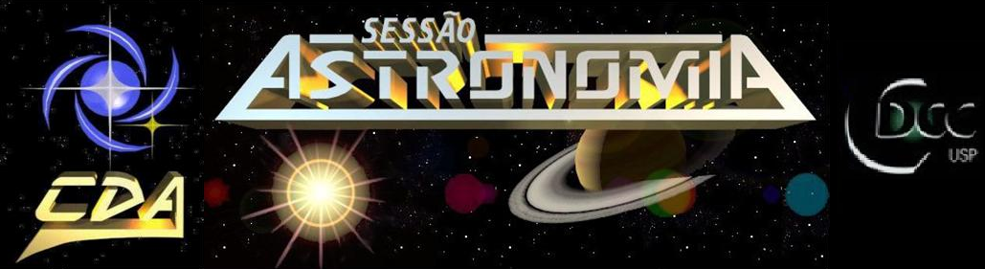

* **Tema da Palestra: Dúvidas “Atronômicas” sobre Astronomia**
* **Data:** 03 de Setembro de 2011
* **Horário:** 21 horas
* **Local:** Auditório do Observatório do CDCC (CDA)
* **Palestrante:** Juliane Renata Sempionatto
* **Contato:** julianesemp@gmail.com

**DÚVIDAS “ASTRONÔMICAS” SOBRE ASTRONOMIA**

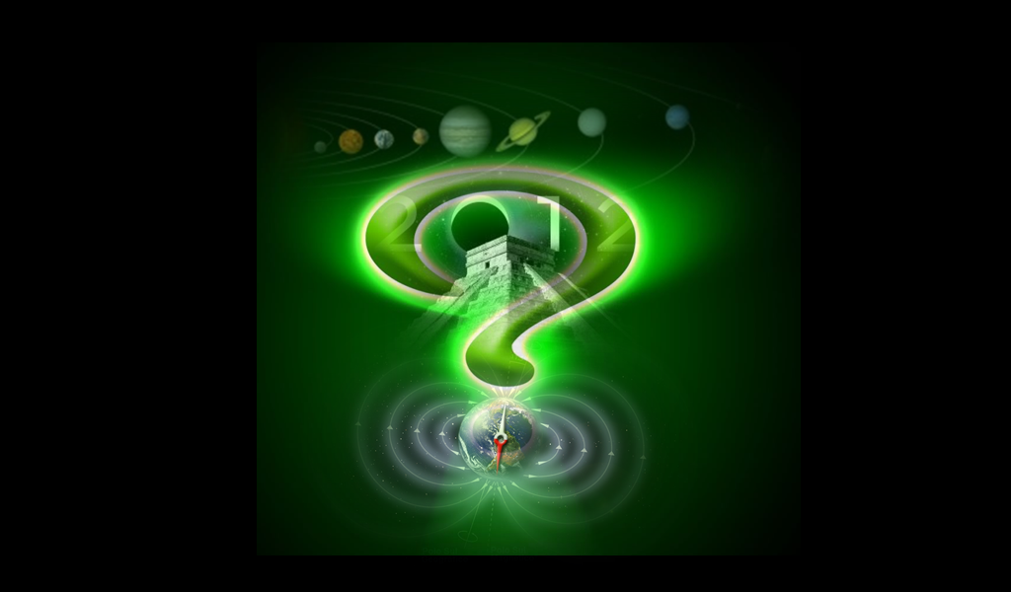

Sabe aquelas notícias que você leu, não lembra onde, ou alguém, não lembra quem, te contou? Será que era verdade? Geralmente são questões de proporções astronômicas que nos intrigam até o último fio de cabelo. Se você alguma vez já se perguntou o que é esse tal negócio de alinhamento dos planetas, ou se a Terra colidirá com outro astro celeste, ou até mesmo se a pobre Lua foi a culpada pelas catástrofes como o tsunami do Japão, você deveria consultar sites confiáveis para sanar suas dúvidas, ou passar no observatório sábado as 21h00! Melhor vir logo antes que o mundo acabe, afinal segundo os Maias, povos antigos e muito sábios, faltam apenas alguns dias para o fim do mundo...

Tel.: (0-xx-16) 3373-9191